МИНИСТЕРСТВО НАУКИ И ВЫСШЕГО ОБРАЗОВАНИЯ
РОССИЙСКОЙ ФЕДЕРАЦИИ
НАЦИОНАЛЬНЫЙ ИССЛЕДОВАТЕЛЬСКИЙ
ЯДЕРНЫЙ УНИВЕРСИТЕТ «МИФИ»
ВЫСШАЯ ИНЖИНИРИНГОВАЯ ШКОЛА

Лабораторная работа №2
По предмету: Машинное обучение

Работу выполнил:
Студенты группы М22- Ш04
Основин С.С.
Горбушин В.А.

Москва, 2023 г.
Для данной лабораторной работы использовались данные с конкурса BPI Challenge. Набор данных, предоставленный компанией, на этот раз богаче, чем раньше. Важным отличием является то, что компания сменила систему и теперь поддерживает несколько предложений для одного приложения (в отличие от 2012 года, когда в логе явно был виден обходной путь).
Журнал событий, содержит все заявки, поданные в 2016 году, и их последующую обработку до 2 февраля 2017 года. Всего зарегистрировано 1 202 267 событий, относящихся к 31 509 заявкам на получение кредита. Всего для этих приложений было создано 42 995 предложений. Как и в 2012 году, у нас есть три типа событий, а именно изменения состояния приложения, изменения состояния предложения и события рабочего процесса. В данных 149 составителей, т.е. сотрудников или систем компании.
Для всех приложений доступны следующие данные:
- Запрашиваемая сумма груза (в евро),
- Тип приложения,
- Причина подачи заявки на получение кредита (LoanGoal)
- Идентификатор приложения.
По всем предложениям доступны следующие данные:
- Идентификатор предложения,
- Предлагаемая сумма,
- Первоначальная сумма вывода,
- Согласованное количество сроков окупаемости,
- Ежемесячные расходы,
- Кредитный рейтинг клиента,
- Сотрудник, создавший предложение,
- Было ли выбрано предложение и
- Было ли предложение принято заказчиком.
В самом датасете мы рассматриваем процессы подачи заявок на кредит. Наиболее большее внимание привлекает процессы, происходящие в данной системе. Каждая буква относится к определенной группе действий.
Процесс (Действия по изменению состояния приложения) | Количество каждого в A категории процессов
A_Accepted | 31509
A_Cancelled | 10431
A_Complete | 31362
A_Concept | 31509
A_Create Application | 31509
A_Denied | 3753
A_Incomplete | 23055
A_Pending | 17228
A_Submitted | 20423

Процесс (Изменение состояния предложения) | Количество каждого в O категории процессов
O_Accepted | 17228
O_Cancelled | 20898
O_Create Offer | 42995
O_Created | 42995
O_Refused | 4695
O_Returned | 23305
O_Sent (mail and online) | 39707
O_Sent (online only) | 2026

Процесс (Действия рабочего процесса) | Количество каждого в W категории процессов
W_Assess potential fraud | 3282
W_Call after offers | 191092
W_Call incomplete files | 168529
W_Complete application | 148900
W_Handle leads | 47264
W_Personal Loan collection | 22
W_Shortened completion | 238
W_Validate application | 209496

Общие события для всех выявлены следующие: {'A_Accepted', 'A_Concept', 'A_Create Application', 'O_Create Offer', 'O_Created', 'W_Complete application'}.
Были так же изучены варианты действий пользователя, при прохождении всего круга процессов. Наиболее часто встречающийся вариант действий был следующий:
'A_Create Application',
'A_Submitted',
'W_Handle leads',
'W_Handle leads',
'W_Complete application',
'A_Concept',
'W_Complete application',
'A_Accepted',
'O_Create Offer',
'O_Created',
'O_Sent (mail and online)',
'W_Complete application',
'W_Call after offers',
'W_Call after offers',
'A_Complete',
'W_Call after offers',
'W_Call after offers',
'W_Call after offers',
'A_Cancelled',
'O_Cancelled',
'W_Call after offers'
Количество таких вариантов выявлено: 1056. Общее количество вариантов 15930.
Аккаунт user_1 явно перегружен работой. На нём выполняется наибольшее количество процессов, по сравнению с остальными: User_1 содержит 148404 процессов. В то время как ближайший к нему User_3 имеет 26342 процессов.
Для вычисления времени активности каждого из процессов и его затраты, была создана следующая таблица.
Имя активности | Минимальное время | Максимальное время | Среднее время
A_Accepted | 0 days 00:00:01.024000 | 26 days 23:30:01.565000 | 0 days 00:27:35.257894569
A_Cancelled | 0 days 00:00:00.016000 | 0 days 00:00:04.627000 | 0 days 00:00:00.042803662
A_Complete | 0 days 00:00:01.546000 | 0 days 19:07:21.231000 | 0 days 00:07:58.438834417
A_Concept | 0 days 00:00:00.004000 | 22 days 15:04:01.336000 | 0 days 15:23:09.017257862
A_Create Application | 0 days 00:00:00.001000 | 0 days 00:00:25.599000 | 0 days 00:00:00.225520930
A_Denied | 0 days 00:00:00.016000 | 0 days 00:00:03.449000 | 0 days 00:00:00.046042377
A_Incomplete | 0 days 00:00:01.426000 | 0 days 13:31:39.206000 | 0 days 00:02:39.442677076
A_Pending | 0 days 00:00:00.001000 | 0 days 00:00:00.507000 | 0 days 00:00:00.004966740
A_Submitted | 0 days 00:00:00.098000 | 0 days 00:00:59.749000 | 0 days 00:00:00.350941193
A_Validating | 0 days 00:00:01.154000 | 0 days 14:19:51.249000 | 0 days 00:01:57.433687345
O_Accepted | 0 days 00:00:00.002000 | 0 days 00:00:02.258000 | 0 days 00:00:00.008471674
O_Cancelled | 0 days 00:00:00.001000 | 120 days 08:03:39.100000 | 0 days 03:43:43.959286538
O_Create Offer | 0 days 00:00:00.463000 | 0 days 00:00:50.942000 | 0 days 00:00:01.062749342
O_Created | 0 days 00:00:00.089000 | 28 days 20:27:02.171000 | 0 days 00:36:10.894161972
O_Refused | 0 days 00:00:00.005000 | 0 days 00:00:00.779000 | 0 days 00:00:00.015680085
O_Returned | 0 days 00:00:01.525000 | 20 days 18:30:44.578000 | 0 days 00:48:23.004772785
O_Sent (mail and online) | 0 days 00:00:00.001000 | 36 days 17:28:04.469000 | 0 days 21:00:50.836425400
O_Sent (online only) | 0 days 00:00:00.001000 | 30 days 23:58:26.188000 | 2 days 04:40:51.743003964
W_Assess potential fraud | 0 days 00:00:00.001000 | 23 days 02:54:07.579000 | 0 days 09:14:57.171975471
W_Call after offers | 0 days 00:00:00.001000 | 104 days 02:34:34.081000 | 2 days 10:20:20.884116205
W_Call incomplete files | 0 days 00:00:00.001000 | 133 days 09:36:47.178000 | 0 days 13:02:54.002991168
W_Complete application | 0 days 00:00:00.001000 | 111 days 20:58:14.573000 | 0 days 04:32:47.538087586
W_Handle leads | 0 days 00:00:00.001000 | 2 days 17:38:47.164000 | 0 days 00:28:39.701927196
W_Personal Loan collection | 0 days 00:00:00.002000 | 136 days 03:01:15.861000 | 18 days 00:39:47.722900
W_Shortened completion | 0 days 00:00:00.001000 | 29 days 04:07:11.815000 | 0 days 14:54:11.915090128
W_Validate application | 0 days 00:00:00.001000 | 27 days 18:15:41.042000 | 0 days 07:47:30.546663980

Данная таблица позволяет увидеть, что активность W_Personal Loan collection является одним из узких мест работы всех процессов.
Помимо этого, была построена сеть петри, с помощью алгоритма alpha miner, для наблюдения всех возможных событий.
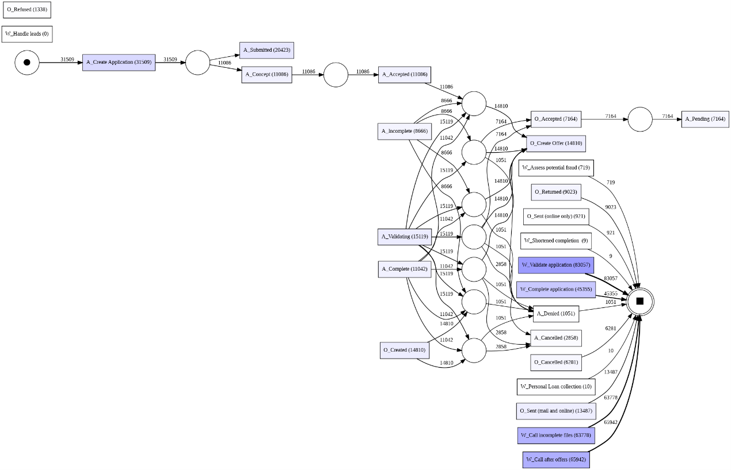
На диаграмме выше стоящие отдельно 2 процесса можно объяснить тем, что Alpha Miner не обрабатывает петли. К примеру, ниже приведены части диаграммы Inductive miner, показывающие, что в данных местах имеются петли.
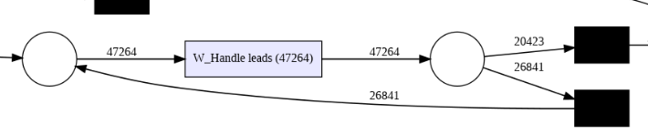
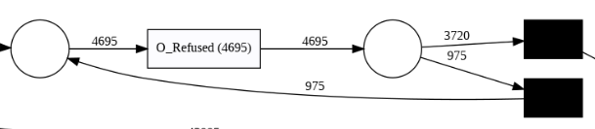
Точность метрик для Alpha Miner оказалась достаточно слабой.
Простота: 0.527
Точность: 0.09
Второй метод показал себя гораздо лучше. А именно Inductive miner.
Метрики для данного метода, следующие:
Простота: 0.628
Точность: 1.0
Для DGF граф получилось большое количество процессов, из-за чего сложно оценить его составляющие.
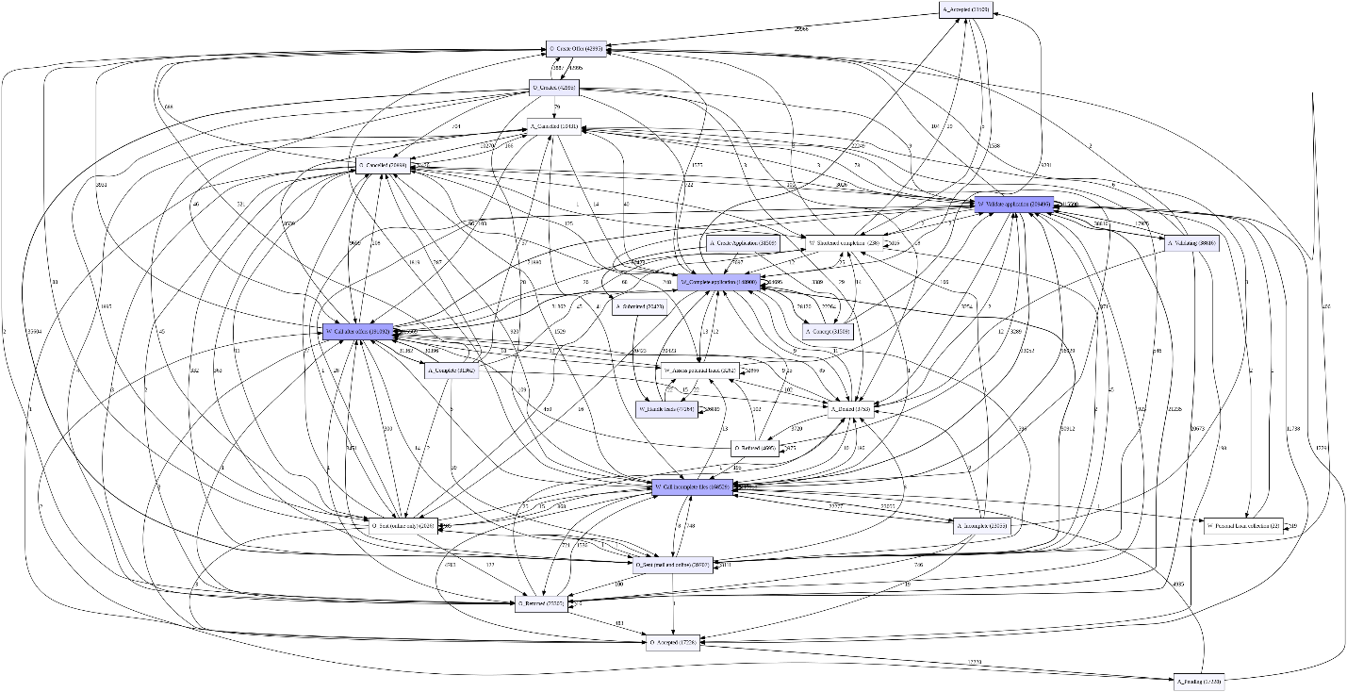
Метрики же показывают средние результаты.
Простота: 0.40
Точность 1.0

